Oddaflug

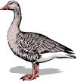

Björg Vigfúsína Kjartansdóttir
Garri gæs er farfugl.
Á veturna býr hann í heitulöndunum. Hann getur ekki búið á Íslandi yfir veturinn. Hann myndi bara deyja úr kulda.

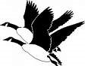

Garri kom til Íslands síðasta vor. Honum finnst svo gott að koma til landsins í hreina og góða loftið.
Þegar Garri kom hingað flaug hann með mörgum öðrum gæsum þær eru alveg eins og hann gráar og stæltar.

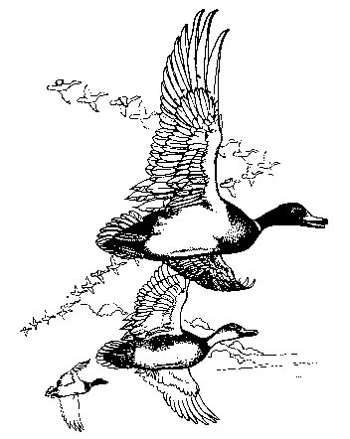

Garri og vinir hans fljúga alltaf oddaflug saman á milli staða. Fuglarnir vinna saman á fluginu með því að skiptast á að vera fremstir og síðastir í röðinni.
Það er alltaf ein gæs sem er fremst síðan kemur ein sitt hvoru megin fyrir aftan þá fremstu og síðan koll af kolli.
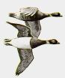

Kannski er erfiðast að vera fremst!
Garri flýgur stundum fremst, stundum aftast og stundum í miðjunni. Honum finnst stundum gaman að vera fremstur svo þegar hann er orðinn þreyttur finnst honum gott að færast aftar í röðina.

Einu sinni þegar hann var aftastur í röðinni sá hann að þau búa alltaf til ákveðið form. Vitið þið hvaða form það er?

Já alveg rétt það er þríhyrningur.

